​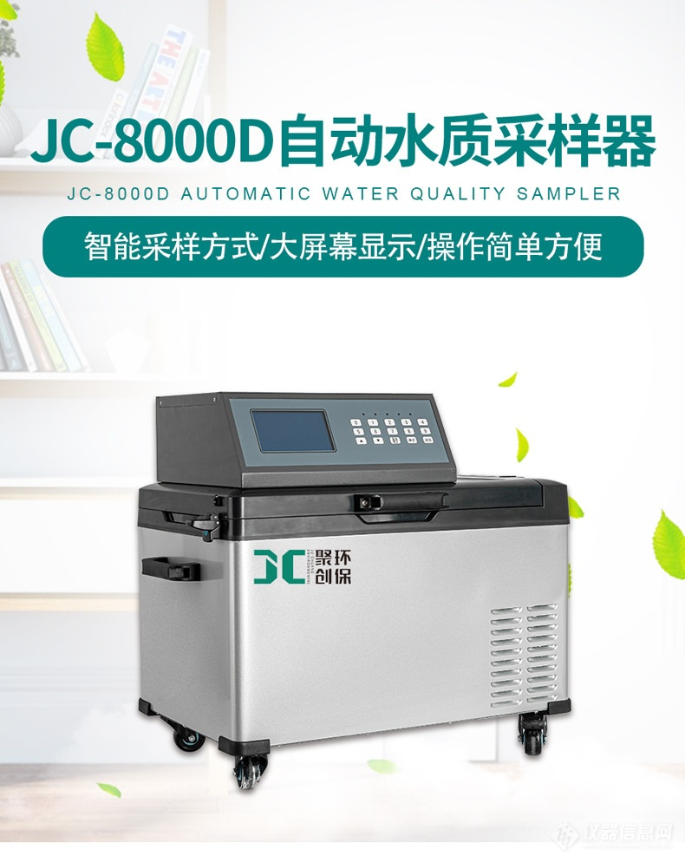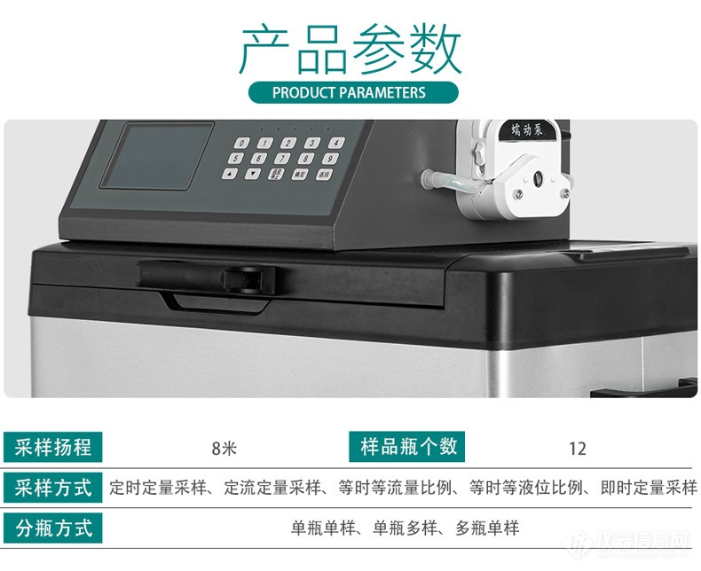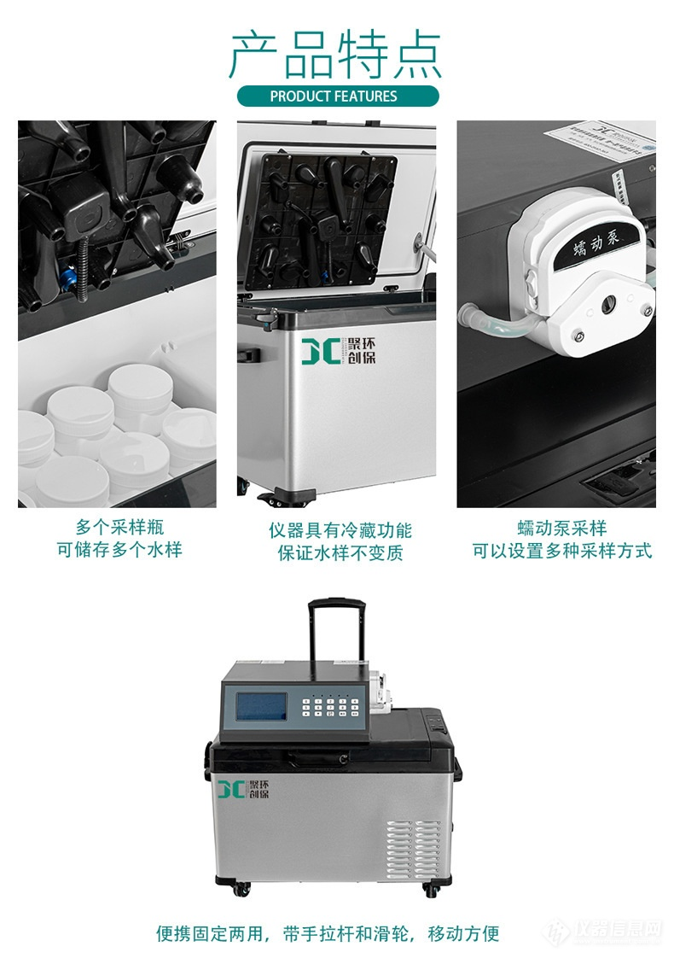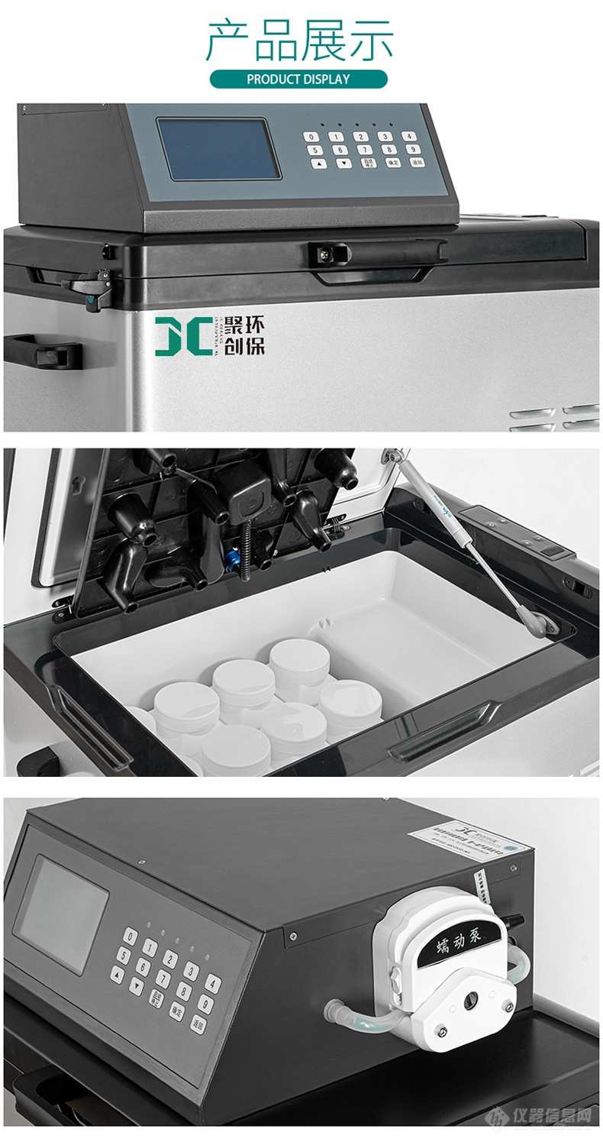一、产品介绍
1、产品用途
聚创JC-8000D型水质采样器是集流量测量和水样采集一体化的多功能监测仪器，具有体积小、重量轻、便于携带等特点，是环保总局水环境能力监测仪器设备的中标产品。
2、产品标准
符合中国环境保护部水质自动采样器技术要求及检测方法（HJ/T372—2007）。

二、产品参数
1、采样方式：蠕动泵吸入式
2、采样速度：5ml~1200ml/MIN
3、采样扬程：8米
4、液体传感器：穿透折射方式液体传感器
5、样品瓶容量：1000毫升
6、样品瓶个数：12
7、采样方式：定时定量采样、定流定量采样、等时等流量比例、等时等液位比例、即时定量采样
8、采样间隔：1分钟至9999分钟可调
9、采样量：5毫升至10000毫升可调
10、分瓶方式：单瓶单样、单瓶多样、多瓶单样
11、采样量误差：±5%
12、等比例采样误差：±10%
13、液晶显示：128×64点阵、中文、带背光
14、按键：3×5薄膜按键
15、报警方式：声音、指示灯
16、内部时钟：实时时钟、月累积误差小于10秒
17、通讯方式：4~20mA电流信号 RS232、RS485
18、采样程序预置：预置5种采样程序
19、管路预淋湿：0~3次
20、数据存储：32M数据存储空间
21、上电自检：数据存储器、时钟、RAM、ROM
22、供电电源:：AC220V DC+12V
23、直流电源：12V镍氢电池
24、内置电池：3.3V锂电池，供时钟及系统参数
25、过载保护：10A 热熔保险丝

三、产品特点
1、模块化的程序结构，双CPU控制电路，多级光电隔离，提高了产品的综合性能。
2、配置多种输入接口，可与流量计、液位计联机，完成采样。
3、红外流量检测器控制自动排空、清洗管路，保证采集到新鲜、标准的水样。
4、高可靠蠕动泵，混合式步进电机细分驱动，运行平稳可靠。
5、机械分配臂采用光电控制，自动定位，准确可靠，可按时间或采样量分装样品。
6、大屏幕中文操作界面，方便工作人员使用。
7、密码锁定，防止非法操作，背光液晶显示屏带自动关闭功能。
8、具有远程控制采样功能，实现无人职守。
9、全塑外壳，冷藏箱保存样品，携带方便。
10、交、直流两用，内置可充电电池(8小时），满足2000次以上的采样量，适宜野外水源地采样。

